# rmSetPlacementSection的用法

rmSetPlacementSection和rmPlacePlayersCircular一起结合使用，用来决定玩家的起始位置。rmPlacePlayersCircular代表将所有玩家沿着一段圆弧摆放，其后面所接的数字代表以地图中心为圆心，圆弧所在的圆的半径。rmSetPlacementSection后面所接的两个参数，则分别代表圆弧在该圆上的起点和终点与地图左上-右下对角线所构成的夹角，也就是摆放的第1个玩家和最后一个玩家的位置与地图左上-右下对角线的夹角。

例一：

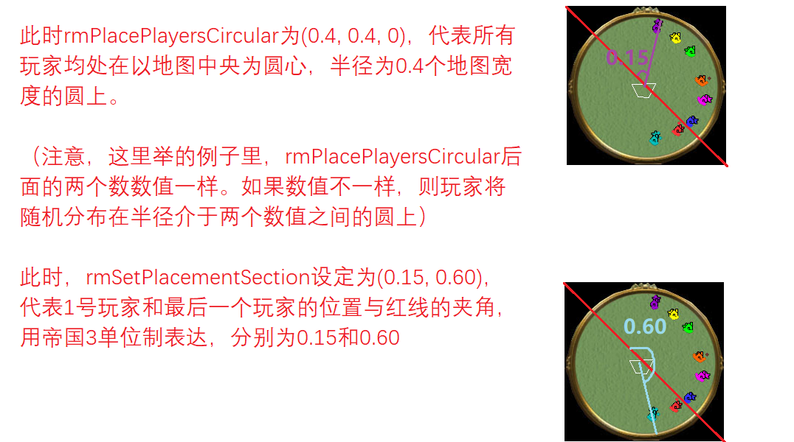

例二：

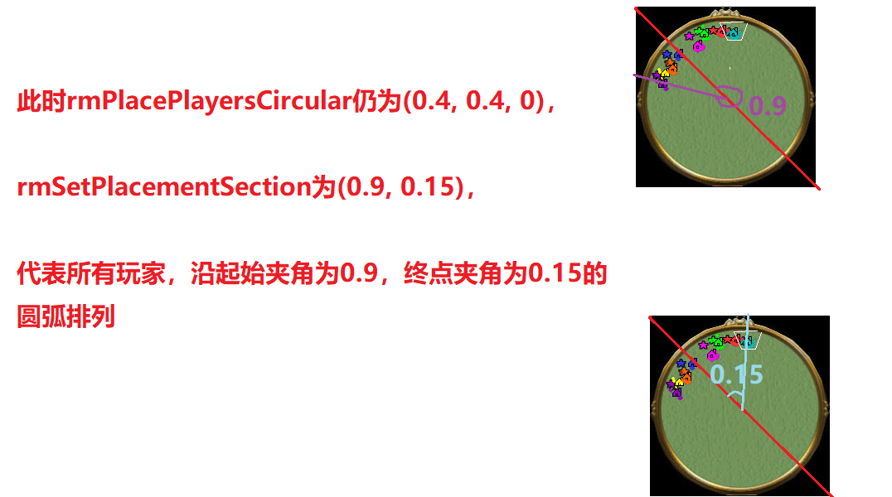

事实上可以通过以下转化函数，参照13-2的坐标系，计算出不同的rmSetPlacementSection和rmPlacePlayersCircular的取值下，起始和终止玩家在地图上的精确坐标：

当rmSetPlacementSection参数=0时

X坐标=0.5

Z坐标=0.5+r

当0<rmSetPlacementSection参数<0.5时

X坐标= $\frac{r}{\sqrt{1+\tan^{2}{θ}}}+0.5$

Z坐标= $\frac{\tan{θ}×r}{\sqrt{1+\tan^{2}{θ}}}+0.5$

当rmSetPlacementSection参数=0.5时

X坐标=0.5

Z坐标=0.5-r

当0.5<rmSetPlacementSection参数<1时

X坐标= $\frac{-r}{\sqrt{1+\tan^{2}{θ}}}+0.5$

Z坐标= $\frac{-\tan{θ}×r}{\sqrt{1+\tan^{2}{θ}}}+0.5$

其中r=rmPlacePlayersCircular的参数值

Θ= $-2π×rmSetPlacementSection+\frac{π}{2}$